**Облачные технологии**

Лабораторная работа № 7

**Администрирование облачной инфраструктуры OpenNebula.**

**Создание виртуальной сети в OpenNebula**

**1. Подготовка к работе c облачной инфраструктурой OpenNebula (ONE).**

а) Открыть VMware Workstation и включить виртуальные машины ONE:

- управляющий узел scloud;

- рабочий узел virt-node.

б) Проверка состояния узлов облака ON.

**1.1 Проверка состояния управляющего узла.**

После завершения загрузки управляющего узла scloud:

1) - войти в него под учетной записью **root**;

2) – - убедиться в том, что сервисы ON стартовали успешно, выполнив команды:

# systemctl status opennebula

# systemctl status opennebula-sunstone

* Сервисы opennebula должны находиться в состоянии active(running)

3) – если сервисы opennebula не запущены, то выполнить команды по запуску сервисов opennebula и opennebula-sunstone:

# systemctl start opennebula

# systemctl start opennebula-sunstone

**1.2 Проверка состояния узла виртуализации**

1) Перейдите в командную строку рабочего хоста (узла виртуализации) virt-node, войдите под учетной записью **root**

2) проверьте состояние сервиса libvirtd:

# systemctl status libvirtd

* Сервис libvirtd должен находиться в состоянии active(running)

Если сервис libvirtd не активен, то стартуйте сервис виртуализации с помощью команды:

# systemctl start libvirtd

3) Перейдите на управляющий узел, переключитесь на учетную запись oneadmin

# su oneadmin

$

и выполнить команду:

$ onehost list

будет выдан список хостов зарегистрированных на управляющем узле:

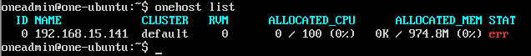

При этом состояние рабочего узла должно быть on.

Если это состояние будет err, надо проверить параметры узла, прежде всего его IP адрес (может измениться, так выделяется по DHCP).

4) Проверить текущий IP адрес узла виртуализации можно с помощью команд:

# ip a dev ens33 (если на этом интерфейсе еще не создан

мост br0)

или

# ip a dev br0 (если на этом интерфейсе мост br0создан

при выполнении Л.Р. 5, раздел. 2 Создание моста…)

И если он изменился, то зарегистрировать узел с новыми параметрами (см. 1.4 Перерегистрация узла виртуализации).

**1.3 Проверка состояния и работоспособности веб сервера Sunstone**

1) Проверить сетевые настройки веб сервера Sunstone

Открыть для просмотра файл /etc/one/sunstone-server.conf

# less /etc/one/sunstone-server.conf

Убедиться, что в головной его части имеются следующие записи:

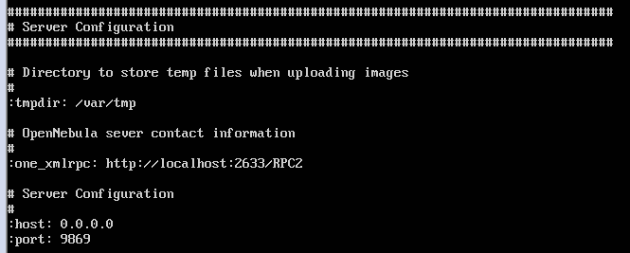

2) - подключиться к веб-приложению Sunstone с хозяйской машины (или с ВМ scloud) с помощью браузера, указав в окне последнего URL:

- [http://scloud:9869/](http://one-ubuntu:9869/) или - <http://localhost:9869/> (если вы входите с браузера запущенного на управляющем узле scloud.

Откроется страница ввода имени пользователя и пароля:

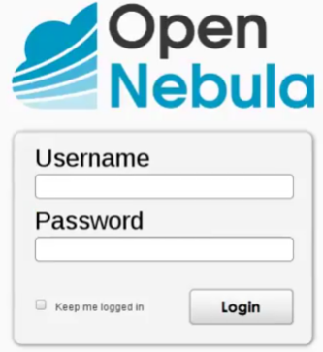

Введите параметры аутентификации и войдите на сайт управления OpenNebula Sunstone.

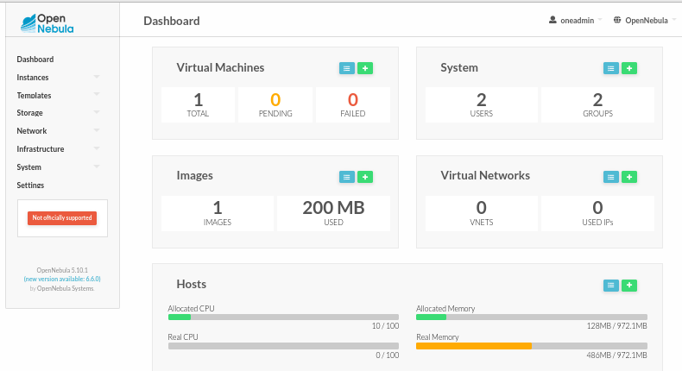

3) Находясь на главной странице, проверяем режим представления информации в Sunstone, для чего в правом верхнем углу открываем список , в котором, необходимо выбрать Views (mixed) -> admin (таким образом мы включаем работу с представлением admin).

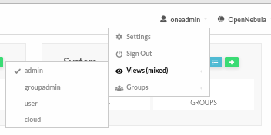

4) Проверяем, подключен ли к управляющему узлу scloud рабочий узел virt-node, для чего на главной странице Sunstone находим область Hosts:

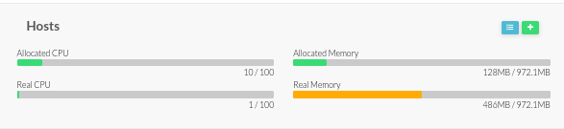

Кликаем по значку , расположенному в правом верхнем углу этой области, откроется страница Hosts:

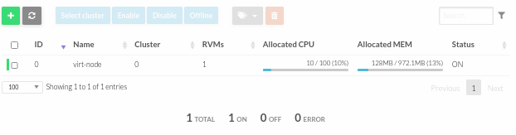

На этой странице надо убедиться, что присутствует строка, описывающая рабочий узел и что этот узел находиться в состоянии ON. Если хост виртуализации не зарегистрирован в инфраструктуре OpenNebula, то его надо перерегистрировать. Если хост виртуализации зарегистрирован, то следует перейти к разделу 2. Создание сети виртуальных машин.

**1.4 Перегистрация узла виртуализации на управляющем узле.**

1) Для этого войдите на веб сайт sunstone, под учетной записью oneadmin. Перейдите на страницу Infrastructure -> Hosts. Выбрать , внести параметры (напимер, IP адрес) на странице Create Host

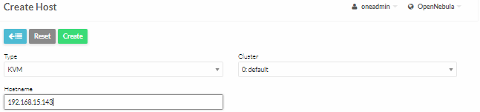

и нажать Create.

Хост будет зарегистрирован с другим ID

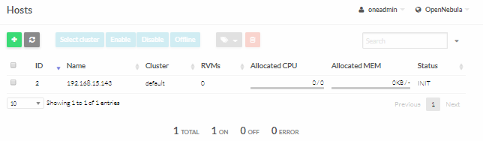

2) Удаление старой регистрации рабочего хоста.

Старую запись можно удалить, предварительно отметив ее и кликнуть , откроется страница подтверждения,

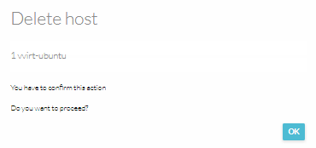

нажать в ней ОК.

3) Вновь проверить регистрацию узла путем просмотра списка хостов в командной консоли управляющего узла.

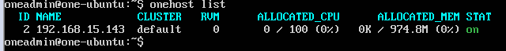

**2. Создание сети виртуальных машин**

В лабораторной работе 6, вы создали виртуальную машину Ttylinux-KVM в облаке OpenNebula. Однако, из-за того, что инфраструктура облака не имеет сетей для подключения виртуальных машин, машине Ttylinux-KVM не был назначен свой IP адрес, в результате чего, данная машина доступна только через страницу подключения по VNC Sunstone, и недоступна для подключения к ней из сети. В этом разделе описывается процесс создания сети для подключения ВМ. Но сначала приведем определение виртуальных сетей из документации OpenNebula.

**Виртуальные сети (сети подключения ВМ)**

Хосты виртуализации, входящие в облако OpenNebula подключаются к одной или более физическим сетям связывающим узлы кластера между собой, а также с внешними сетями. Эти сети являются доступными для виртуальных машин через соответствующие сетевые мосты (создаваемые на УВ программно). ПО OpenNebula разворачиваемое на УВ позволяет создавать виртуальные сети путем их отображения на физические сети УВ.

**2.1 Проверка наличия сетевого интерфейса br0 на рабочем узле облака.**

Создание и настройка моста на узле виртуализации выполняется в лабораторной работе 5, раздел 2 Создание моста на узле виртуализации.

а) Проверить наличие мостов на узле virt-node можно с помощью команды выводим список мостов:

[root@virt-node ~]# ip link show type bridge

3: br0: <BROADCAST,MULTICAST,UP,LOWER_UP> mtu 1500 qdisc noqueue state UP mode DEFAULT group default qlen 1000

link/ether 00:0c:29:47:58:26 brd ff:ff:ff:ff:ff:ff

4: virbr0: <NO-CARRIER,BROADCAST,MULTICAST,UP> mtu 1500 qdisc noqueue state DOWN mode DEFAULT group default qlen 1000

link/ether 52:54:00:60:a6:8b brd ff:ff:ff:ff:ff:ff

[root@virt-node ~]#

Мы видим 2 моста:

- br0 – созданный нами в л.р. 5, он исползуется OpenNebula.

и

- virbr0 – созданный системой. Этот мост используется гиперизором KVM, и не используется OpenNebula.

б) определяем сетевые интерфейсы, на которых работают мосты:

- мост **br0**

[root@virt-node ~]# ip link show master br0

2: ens33: <BROADCAST,MULTICAST,UP,LOWER_UP> mtu 1500 qdisc fq_codel master br0 state UP mode DEFAULT group default qlen 1000

link/ether 00:0c:29:47:58:26 brd ff:ff:ff:ff:ff:ff

[root@virt-node ~]#

**br0** работает на сетевом интерфейсе ens33

- мост **virbr0**

[root@virt-node ~]# ip link show master virbr0 5: virbr0-nic: <BROADCAST,MULTICAST> mtu 1500 qdisc fq_codel master virbr0 state DOWN mode DEFAULT group default qlen 1000

link/ether 52:54:00:60:a6:8b brd ff:ff:ff:ff:ff:ff

[root@virt-node ~]#

**virbr0** работает на сетевом интерфейсе virbr0-nic.

Если мостов в системе нет, то необходимо вернуться к разделу 2, лаб.раб. 5, если же мост br0 имеется на узле виртуализации, то на базе этого моста можно создать сеть виртуальных машин.

**2.2 Проверка сетевой связности узла виртуализации с управляющим узлом и внешними сетями.**

При наличии на узле virt-node моста br0, необходимо убедится в доступности сетевых интерфейсов управляющего узла и хозяйской машины:

а) смотрим настройку сетевых интерфейсов на узле virt-node

# ip a show

[root@virt-node ~]# ip a show

1: lo: <LOOPBACK,UP,LOWER_UP> mtu 65536 qdisc noqueue state UNKNOWN group default qlen 1000

link/loopback 00:00:00:00:00:00 brd 00:00:00:00:00:00

inet 127.0.0.1/8 scope host lo

valid_lft forever preferred_lft forever

inet6 ::1/128 scope host

valid_lft forever preferred_lft forever

2: ens33: <BROADCAST,MULTICAST,UP,LOWER_UP> mtu 1500 qdisc fq_codel master br0 state UP group default qlen 1000

link/ether 00:0c:29:47:58:26 brd ff:ff:ff:ff:ff:ff

3: **br0:** <BROADCAST,MULTICAST,UP,LOWER_UP> mtu 1500 qdisc noqueue state UP group default qlen 1000

link/ether 00:0c:29:47:58:26 brd ff:ff:ff:ff:ff:ff

**inet 192.168.231.133/24** brd 192.168.231.255 scope global noprefixroute dynamic br0

valid_lft 1464sec preferred_lft 1464sec

inet6 fe80::fa2a:b4a2:6d16:d13a/64 scope link noprefixroute

valid_lft forever preferred_lft forever

4: virbr0: <NO-CARRIER,BROADCAST,MULTICAST,UP> mtu 1500 qdisc noqueue state DOWN group default qlen 1000

link/ether 52:54:00:60:a6:8b brd ff:ff:ff:ff:ff:ff

inet 192.168.122.1/24 brd 192.168.122.255 scope global virbr0

valid_lft forever preferred_lft forever

5: virbr0-nic: <BROADCAST,MULTICAST> mtu 1500 qdisc fq_codel master virbr0 state DOWN group default qlen 1000

link/ether 52:54:00:60:a6:8b brd ff:ff:ff:ff:ff:ff

[root@virt-node ~]#

б) проверяем настройку маршрутизации

# ip r

[root@virt-node ~]# ip r

default via 192.168.231.2 dev br0 proto dhcp metric 425

192.168.122.0/24 dev virbr0 proto kernel scope link src 192.168.122.1

192.168.231.0/24 dev br0 proto kernel scope link src 192.168.231.133 metric 425

[root@virt-node ~]#

Должен быть маршрут по-умолчанию (default), указывающий на шлюз назначенный по DHCP (этот шлюз берется из настроек VMnet8 VMware Workstation. Также должен быть маршрут на сеть VMnet8 через сетевой интерфейс br0 (указан его адрес).

в) проверяем доступность внешних ресурсов (узле виртуализации) c помощью команд:

$ ping scloud

$ ping scloud.bbb.bstu.by

$ ping one-srv

$ ping one

$ ping sunstone

$ ping st-serv

$ ping one-web

$ ping virt-node

$ ping virt-node.bbb.bstu.by

$ ping node1

$ ping kvm1

$ ping gw

$ ping host-pc

$ ping mypc

$ ping pc

$ ping swvmnet8

$ ping 8.8.8.8

**2.3 Настройка виртуальной сети для подключения ВМ**

Настроить сеть можно двумя способами, с помощью интерфейса командной строки (CLI), и с помощью графического интерфейса Sunstone.

**2.3.1 Создание виртуальной сети c помощью CLI**

а) В начале, посмотрим на управляющем узле список виртуальных сетей созданных ранее:



В нашем случае таких сетей пока нет.

**2.3.1.1 Создание файла описания сети ВМ**

а) Для создания такой сети необходимо на управляющем узле подготовить файл описания этой сети (virt-net.one):

- переходим на уч. запись oneadmin

# su oneadmin

- переходим в рабочий каталог пользователя oneadmin

$ cd ~

$ pwd

/var/lib/one

- в рабочем каталоге пользователя oneadmin создаем файл описания сети virt-net.one

$ touch virt-net.one

В это файл мы занесем атрибуты описания (настройки) виртуальной сети в соответствии с требованиями OpenNebula. Краткое изложение сути этих параметров изложено ниже.

б) знакомство с параметрами описания виртуальной сети.

**Структура описания Виртуальной сети**

Описание (параметры настройки) Виртуальной сети включает в себя три части:

- **описание инфраструктуры физической сети**, которая обеспечивает поддержку виртуальной сети, включая описание сетевого драйвера;

- **доступное для виртуальной сети адресное пространство**. Это могут быть адреса IPv4, IPv6 или адреса Ethernet (MAC Адреса);

- **гостевые атрибуты конфигурации** необходимые для развертывания сети ВМ, это могут быть такие сетевые параметры: сетевая маска, адреса серверов DNS или адрес шлюза.

**Атрибуты описания физической сети**

Включают в себя:

- **NAME** (имя вирт. сети), используется для однозначного определения сети при обращении к ней;

- **VN_MAD** драйвер, используемый для реализации этой вирт. сети.

описание мостовой сети (Bridged network);

описание сети 802.1Q;

описание сети VXLAN;

описание сети OpenVswitch.

В зависимости от используемого драйвера, может понадобиться указать дополнительные параметры.

**Атрибуты описания адресного пространства**

Адреса доступные в виртуальной сети (адреса назначаемые ВМ) описываются с помощью одного или нескольких диапазонов адресов (Address Ranges – AR). Каждый диапазон определяет непрерывный ряд адресов и при необходимости необязательные (опционные) конфигурационные атрибуты, которые могут отменять первый уровень атрибутов указанных в описании виртуальной сети. Имеется четыре типа диапазонов адресов:

- **IPv4**, для описания непрерывного набора адресов IPv4 (безклассовое - classless);

- **IPv6**, для описания глобальной и ULA сетей IPv6;

- **IPv6 noSLAAC**, для описания фиксированных 128-битных адресов IPv6;

- **Dual-stack**, каждая сетевая карта в сети (сетевая карта ВМ) будет получать оба адреса IPv4 и IPv6 (SLAAC или no-SLAAK).;

- **Ethernet**, для ВМ генерируется только МАС адрес. При указании этого типа диапазона адресов необходимо использовать внешний сервис назначения IP адресов, такой как DHCP сервер.

Пример: Определение диапазона адресов IPv4.

AR= [

TYPE = "IP4",

IP = "10.0.0.150",

SIZE = "51",

]

**Гостевые атрибуты конфигурации (контекстные для назначения ВМ)**

Для назначения гостевой сети (сети ВМ), описание виртуальной сети должно включать дополнительную информацию, которая должна быть введена в виртуальную машину во время ее загрузки (точнее во время загрузки ОС на ВМ). Эти атрибуты контекстуализации могут включать такие значения как сетевые маски, алреса DNS Серверов или адреса шлюзов по-умолчанию.

Например, для определения адреса шлюза и адреса DNS сервера для виртуальных машин запускаемых в данной виртуальной сети необходимо к описанию этой сети добавить следующие атрибуты:

DNS = "10.0.0.23"

GATEWAY = "10.0.0.1"

Эти атрибуты будут автоматически добавлены к описанию ВМ и будут обработаны пакетами контекста. Для того, чтобы выполнялась такая автоматическая констектуализация к описанию ВМ необходимо добавить:

CONTEXT = [

NETWORK="yes"

]

в) создание описания виртуальной сети:

- открываем созданный файл в редакторе nano или vim

$ nano virt-net.one

- Вносим в этот файл следующие строки:

NAME = "VM-KVM-NET"  
VN_MAD = "BRIDGE"

BRIDGE = "br0"

AR = [

TYPE = "IP4",

IP = "192.168.xx.193",

SIZE = "5"

]

DNS = "192.168.xx.2"

GATEWAY = "192.168.xx.2"

* xx – в этот октет IP адреса вы подставляете значение 3-го октета адреса br0.

* Сохранить Ctr+X, y, Enter
* Проверяем

$ cat virt-net

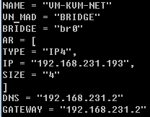

Указанные в этом файле IP адреса (4 адреса) будут назначаться ВМ, которые в дальнейшем будут создаваться (разворачиваться) в облаке.

Смысл параметров виртуальной сети ВМ описан выше в подпункте в).

Включить в отчет описание смысла всех параметров, включенных в файл описания сети virt-net.one.

**2.3.1.2 Регистрация сети ВМ в облаке**

Выполняется на управляющем узле.

а) Создаем сеть с помощью команды:

$ onevnet create virt-net.one



б) Проверим результат

$ onevnet list



в) Для получения подробного списка параметров созданной сети ВМ используем команду:

$ onevnet show 1

Здесь 1 – идентификатор сети.

По этой команде выводиться список всех параметров и сетевых адресов этой сети.

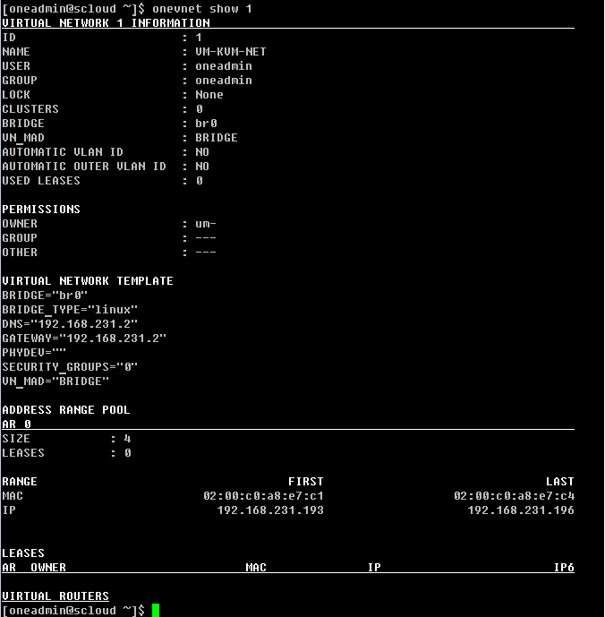

Из вывода этой команды (описания сети) видно, что ВМ будут назначаться IP из диапазона 192.168.231.193 - 192.168.231.196

**2.3.1.3 Просмотр созданной сети в Sunstone**

Открываем в Sunstone страницу Dashboard

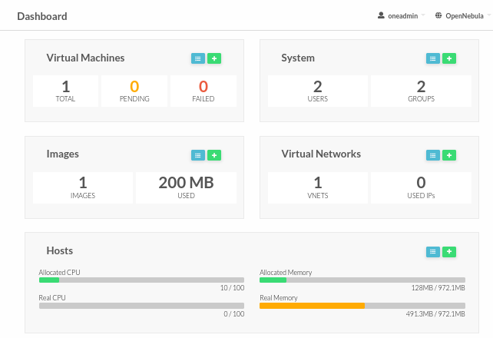

Видим, что изменились данные о виртуальных сетях (область Virtual Networks), Переводим курсор мыши в эту область и кликаем значек  (Показать), откроется страница Virtual Networks

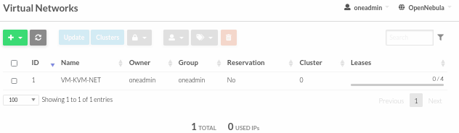

Отмечаем сеть VM-KVM-NET, кликнув бокс , затем кликаем по строке сети. Откроется окно описания этой сети Virtual Network 1 VM-KVM-NET

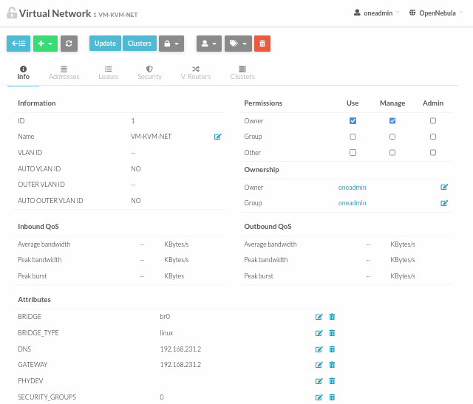



Сейчас можно сравнить параметры описания сети заданные в файле virt-net.one c параметрами на странице сети. В целом они совпадают.

На основании этого можно заключить, что виртуальная сеть была создана успешно.

**2.3.2 Создание сети виртуальных машин облака OpenNebula (ONE) с помощью Sunstone.**

Для того, чтобы можно было создавать виртуальные машины в облаке OpenNebula и подключать их к сети, необходимо настроить сеть для подключения размещаемых в нем виртуальных машин. Для этого выполните следующую процедуру:

1) В окне веб сервера Sunstone, выберите Dashboard -> Network -> Virtual Networks,

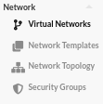

откроется страница Virtual Networks. На ней кликаем + и выбираем в выпадающем меню 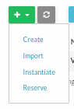 Create.

В закладке General вводим общие параметры: Имя, Описание, Кластер.

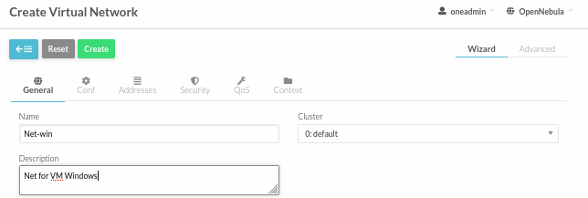

2) Далее необходимо выбрать закладку Conf 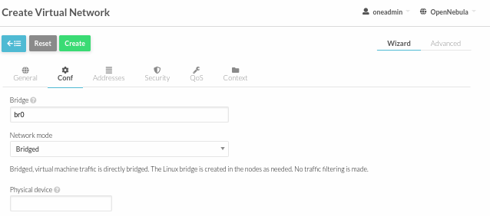

На этой странице укажем имя моста br0 и оставим Network mode без изменений, т.е. Bridged. Переходим к настройке адоресов кликнув закладку Addresses

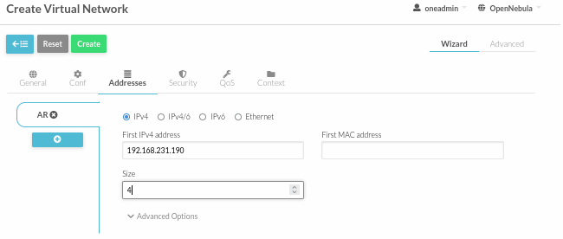

На этой странице вводим первый адрес диапазона: 192.168.231.190 и указываем число адресов: 3. Переходим закдадке Security

Внимание. На скриншоте ошибка! В поле size надо указать 3, а не 4, как показано на скриншоте.

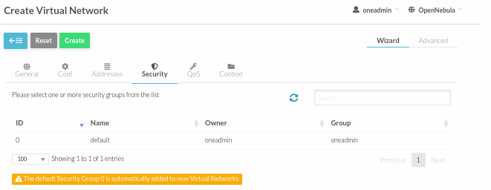

На этой странице ничего не меняем, переходим к закладке QoS (Quality of Service – Качество обслуживания).

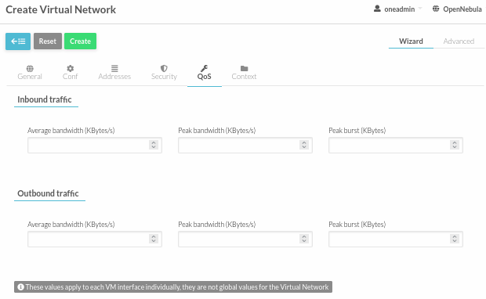

Здесь можно настроить профиль входящего и выходящего сетевого трафика. Ничего не меняем и переходим к закладке Context

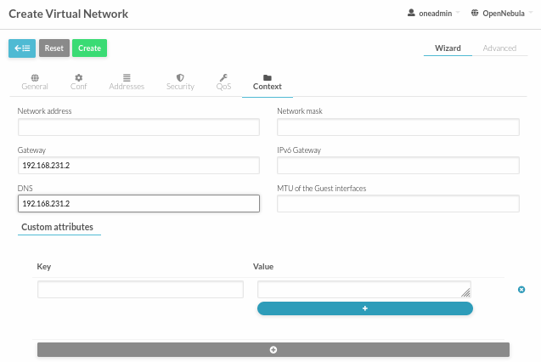

На этой странице вводим адрес сервера DNS и адрес шлюза (Gateway), а затем нажать Create. В результате будет создана сеть виртуальных машин гипервизора KVM. Откроется страница Virtual Networks

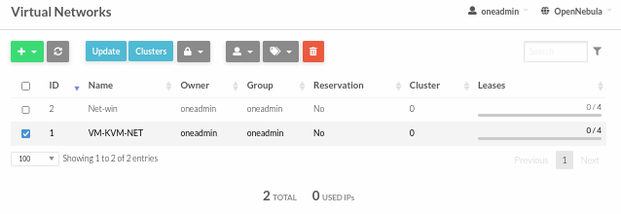

На которой мы увидим вновь созданную сеть Net-win. ID этой сети будет равен 2.

В качестве проверки посмотрим настройки этой сети с помощью CLI

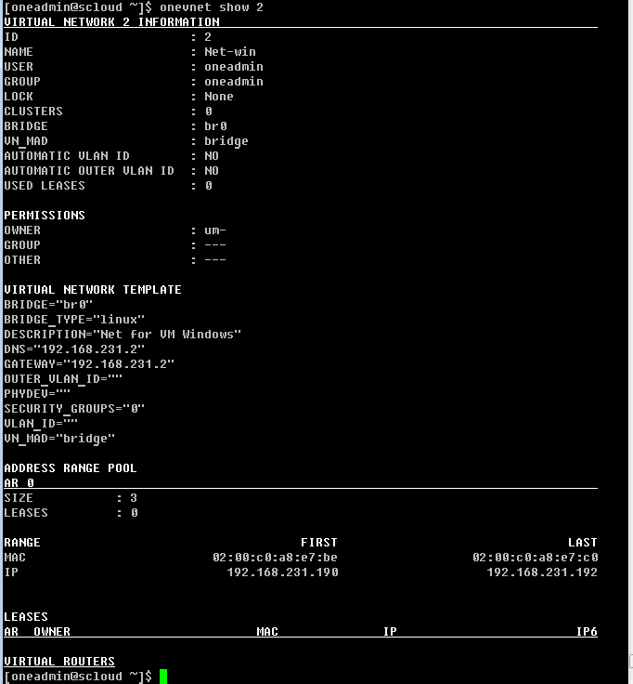

Как видим настройки этой сети мало чем отличаются от настроек сети VM-KVM-NET.

**3.Подключение ВМ к виртуальной сети.**

Выполняем эту операцию с помощью Sunstone.

Выбираем Instance -> VMs

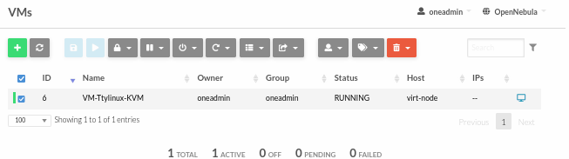

Кликаем строку ВМ Ttylinux-KVM

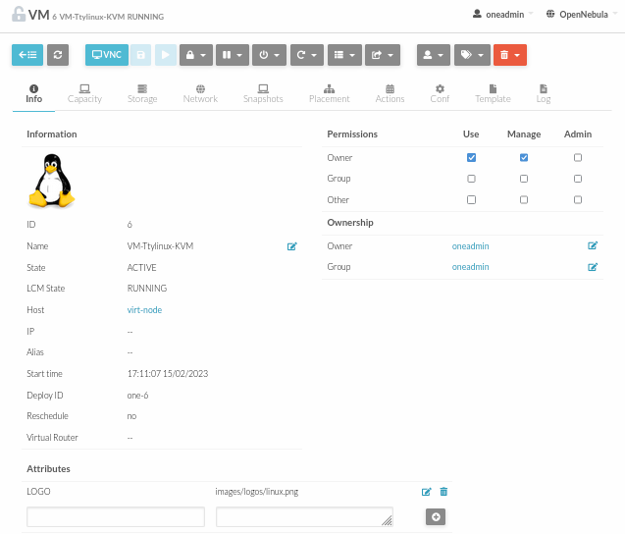

На странице ВМ кликаем закладку Network

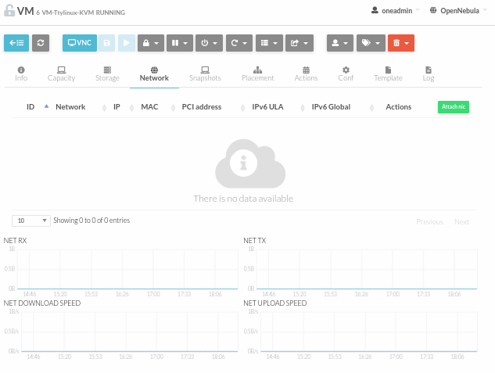

На странице закладки Network кликаем значек  (Attach nic)

Откроется выпадающее окно Attach new nic (Подключение новой сетевой карты (NIC – Network Interface Card))

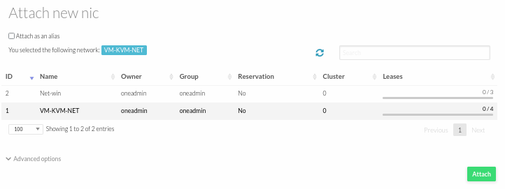

В этом окне выбираем сеть VM-KVM-NET и нажимаем Attach (присоеденить). Будет выполнен возврат к закладке Network ВМ

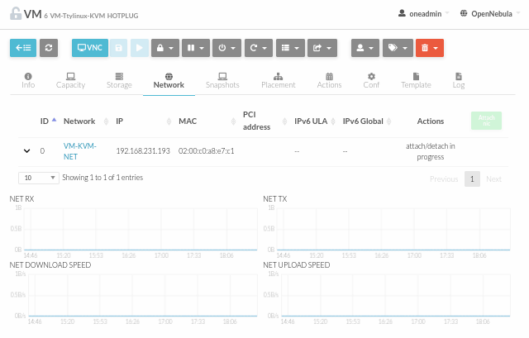

На этой странице мы увидим, что ВМ была подключена к сети VM-KVM-NET и ей был назначен адрес 192.168.231.193.

Таким образом мы убедились в том, что графический режим Sunstone позволяет достаточно просто создавать виртуальные сети (сети ВМ) и подключать к ним ВМ.

Замечание. Не смотря на подключение к виртуальной сети ВМ ttylinux-kvm не будет видна в сети по следующим причинам:

1. Эта машина загружает ОС только когда к ней выполняется подключение по VNC (так она была создана).

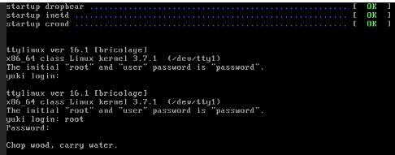

1. Эта ВМ не настроена на загрузку параметров сети в процессе контекстуализации ВМ, когда ей могут быть переданы параметра настройки сети в ОС ВМ. Поэтому после запуска ОС она не видит сетевых настроек сделанных для нее в сети VM-KVM-NET.

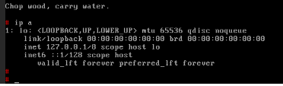

Как настраивается констекстуализация ВМ будет рассмотрено в одной из последующих лабораторных работ.

**Итоги**

Созданы 2 виртуальной сети облака OpenNebula двумя разными способами.

К одной из сетей была подключена ВМ Ttylinux-KVM.

**V. Подготовка отчета**

**1. Подготовить отчет о выполнении данной работы.**

1.1 В отчет включите описание всех выполненных действий (раздел Выполнение работы).

1.2 Включить в отчет описание смысла всех параметров, включенных в файл описания сети virt-net.one.

1.3. Также в отчет необходимо включить ответы на контрольные вопросы (раздел Контрольные вопросы).

**VI. Контрольные вопросы**

Данный раздел находится на стадии разработки

**VII Защита отчета**

**Предъявите отчет преподавателю для защиты**